北京交通大学VPN系统使用说明
——Windows 10

- VPN系统简介
我校VPN系统是校园网的延伸，为广大师生提供从校外安全访问校内资源的通道。利用VPN技术，可以使身处校外的师生像校内用户一样，访问校园网内对内、对外开放的所有资源。
用户使用VPN 的两个条件：一是用户已经接入互联网；二是具有校园网上网账号和密码。

二、VPN支持环境
我校VPN系统支持的操作系统包括Windows XP、Windows Vista、Windows 7、Windows 8、Windows10以及MacOS等操作系统，支持IE、火狐浏览器。
移动终端支持苹果IOS及安卓系统。

三、 使用场景
我校目前提供两个VPN站点供全校师生使用，使用场景建议如下：
1、访问图书馆提供的数字图书资源，使用全代理VPN系统（https://libvpn.bjtu.edu.cn/），连接成功后，所有上网流量都会经过VPN，这样用户访问数字图书资源时就不会受校外数字图书资源地址变更的影响。
2、访问我校校园网未对外开放的网络资源，使用部分代理VPN系统（https://vpn.bjtu.edu.cn/），用户连接成功后，所有访问校园网的流量会经过VPN，其余流量照常走Internet连接。
3、特殊时期从校外访问临时关闭的校内资源。

四、操作说明
（注：原Windows10用户，无需重新下载客户端，删除原站点后按照如下步骤2新建站点即可）
（1）校外访问http://support.arraynetworks.com.cn/troubleshooting/下载安装AG系列客户端程序，校内访问http://www.bjtu.edu.cn/pub/gxnjs/vpn/index.htm下载客户端程序，安装完成后双击桌面图标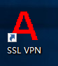，打开如图1所示的窗口。
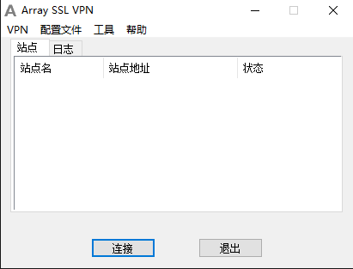
图1 客户端页面
（2）空白处点击鼠标右键，选择“增加站点”，分别增加vpn站点（vpn.bjtu.edu.cn）和libvpn站点（libvpn.bjtu.edu.cn），配置站点名、域名、端口及VPN类型, 如图2所示，点击“确定”。
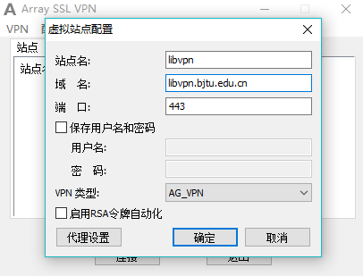
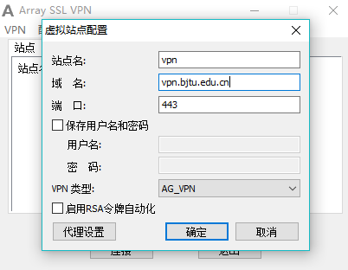

图2 增加VPN站点
（3）配置完成后，打开VPN站点列表窗口，如图3所示。选中站点，点击“连接”按钮。
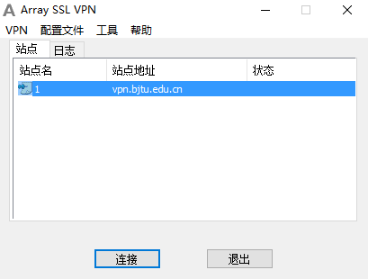
图3 VPN站点列表窗口
（4）在打开的“用户名和密码”窗口中，输入校园网上网账号及密码，如图4所示，点击“确定”按钮。
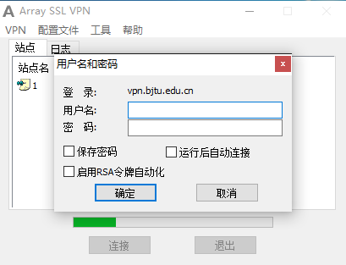
图4
（5）VPN通道建立完成后，桌面右下角出现红A图标，如图5所示。
图5
（6）VPN访问结束后，在图3窗口选中站点，点击“退出”。

注： Windows10除上述客户端方式外，还可以使用IE浏览器方式访问，详见“使用说明_其他Windows”。

